
Universidade do Sul de Santa Catarina – UNISUL
Curso de Ciência da Computação
Disciplina: Teoria de Grafos
Professor: Ademar Schmitz, M. Sc. E-mail: ademar.schmitz@unisul.br
Data da Entrega: 06/04/2009

TRABALHO 01

- Para o par de grafos abaixo, indique se G1 é subgrafo de G2. Justifique sua resposta. Dica: rotule os vértices de G1, encontre os equivalentes em G2. Observação: não é necessário implementar.
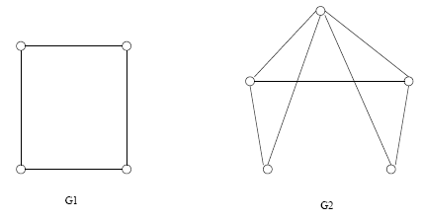

- Implemente na linguagem de programação Java classes para representar grafos utilizando as técnicas listas de adjacência, matriz de adjacência, matriz de incidência e listas de arestas. Em seguida, mostre a aplicação das implementações para representar o grafo abaixo. Relate os resultados. Dica: procure criar classes genéricas, facilmente adaptáveis para representar qualquer tipo de grafo (simples, não-simples, regular, completo, orientado, rotulado, ponderados, etc.).

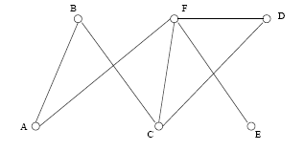
- Para a implementação por matriz de adjacência, implemente um método que verifique o isomorfismo de dois grafos. Em seguida, defina quais dos grafos abaixo são isomorfos. Descreva o algoritmo utilizado e relate os resultados. Dica: antes de iniciar a implementação, procure na literatura algoritmos de verificação de isomorfismo.

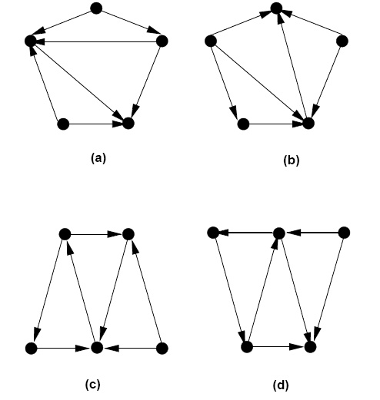

- Para a implementação por matriz de adjacência, implemente um método que gere o complemento de um grafo. Em seguida, defina o complemento do grafo abaixo (mesmo grafo da questão 02. Descreva o algoritmo utilizado e relate os resultados.

